Дата: 4.12.2024

Клас: 1-Б

Предмет: Англійська мова

Тема: Це моя родина.

Мета: навчитися вітатися і прощатися, представляти себе простими реченнями ; ознайомитися з алфавітом.

Вчитель: Руда Д.В.

Хід уроку

1.Greeting

Good afternoon, dear children! I’m glad to see you. Are you ready to start our

lesson? All set?

2. Wаrm up / Listening

Hello! | Kids Greeting Song and Feelings Song | Super Simple Songs

<https://learnenglishkids.britishcouncil.org/listen-watch/video-zone/alphabet-song>

<https://www.youtube.com/watch?v=dUXk8Nc5qQ8>

<https://www.youtube.com/watch?v=VsgpUHUYuJI>

3. Speaking

Родина (вправи на закріплення словникового запасу):

<https://wordwall.net/ru/resource/10525770/english/ff-1-unit-6-lesson-3-family-words>

<https://wordwall.net/ru/resource/1130208/family-and-friends-1-unit-6-family-members>

<https://wordwall.net/ru/resource/8228989/family/family-members>

Повторення кольорів : <https://wordwall.net/ru/resource/29479337/english/colours>

Повторення шкільні предмети: <https://wordwall.net/uk/resource/72361481/%d0%b0%d0%bd%d0%b3%d0%bb%d1%96%d0%b9%d1%81%d1%8c%d0%ba%d0%b0/family-and-friends-school>

<https://wordwall.net/uk/resource/38625837/%d0%b0%d0%bd%d0%b3%d0%bb%d1%96%d0%b9%d1%81%d1%8c%d0%ba%d0%b0-%d0%bc%d0%be%d0%b2%d0%b0/power-up-1school-things>

<https://wordwall.net/uk/resource/20150566/english/this-is-my-family-and-things>

https://wordwall.net/uk/resource/61538132/%d0%b0%d0%bd%d0%b3%d0%bb%d1%96%d0%b9%d1%81%d1%8c%d0%ba%d0%b0/sj-1-school-things

5. Writing

Activity на алфавіт :

<https://www.liveworksheets.com/w/en/phonics/250768>

<https://www.liveworksheets.com/w/en/english-second-language-esl/904916>

<https://www.liveworksheets.com/w/en/english-second-language-esl/1227687>

Вчимося розмежовувати відкритий і закритий склад.

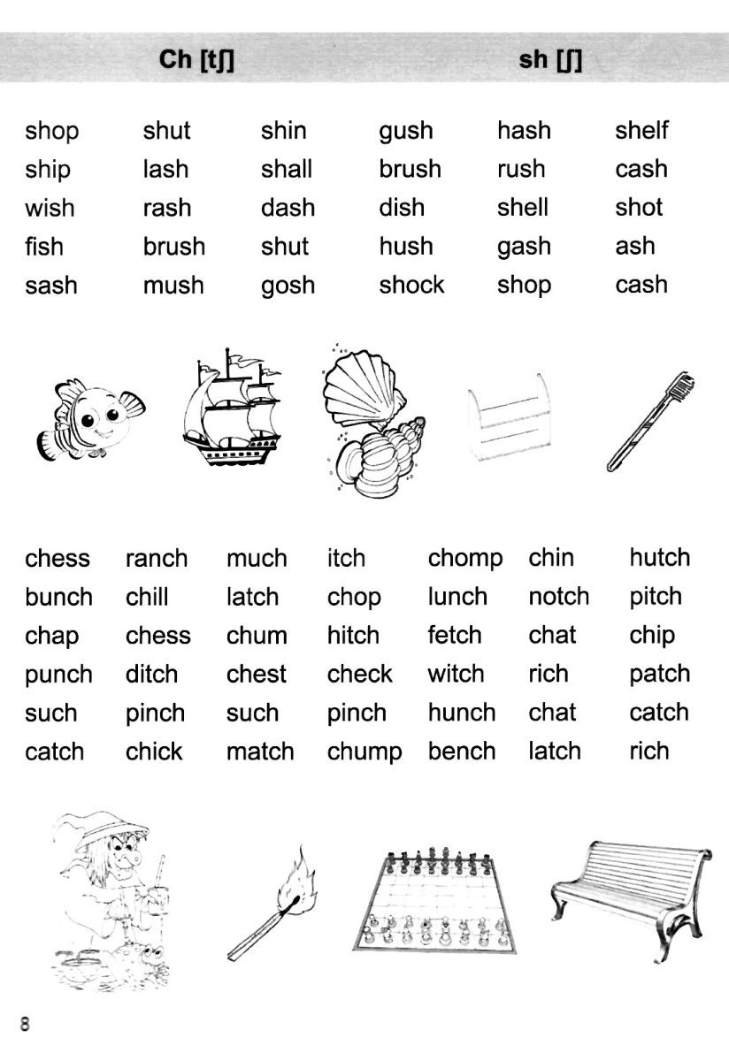

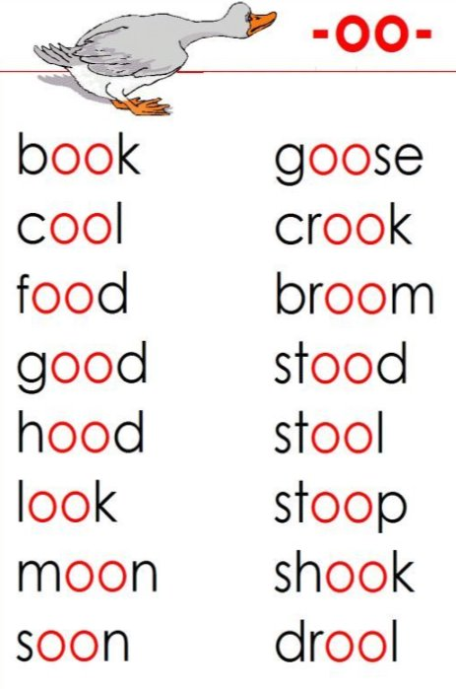

6. Homework

1. Попрактикувати читання слів.

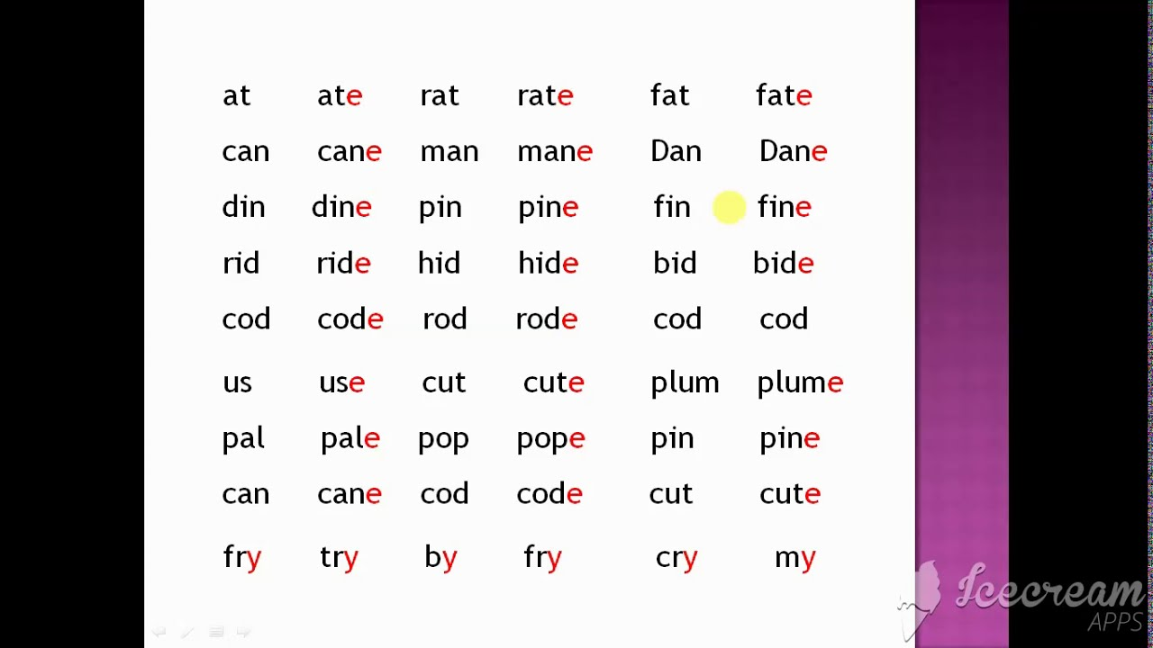

Відкрити склад – коли слово закінчується на голосну A O U Y I E .

Закритий – коли на будь-яку приголосну.

У відкритому складі буква голосна читається як в алфавіті, а в закритому - інакше.

Відкритий Закритий

А (ей) е

Е (і) е

I(ай) і

O(оу) о

U(ю) а